Fotos – Estação Piranhas
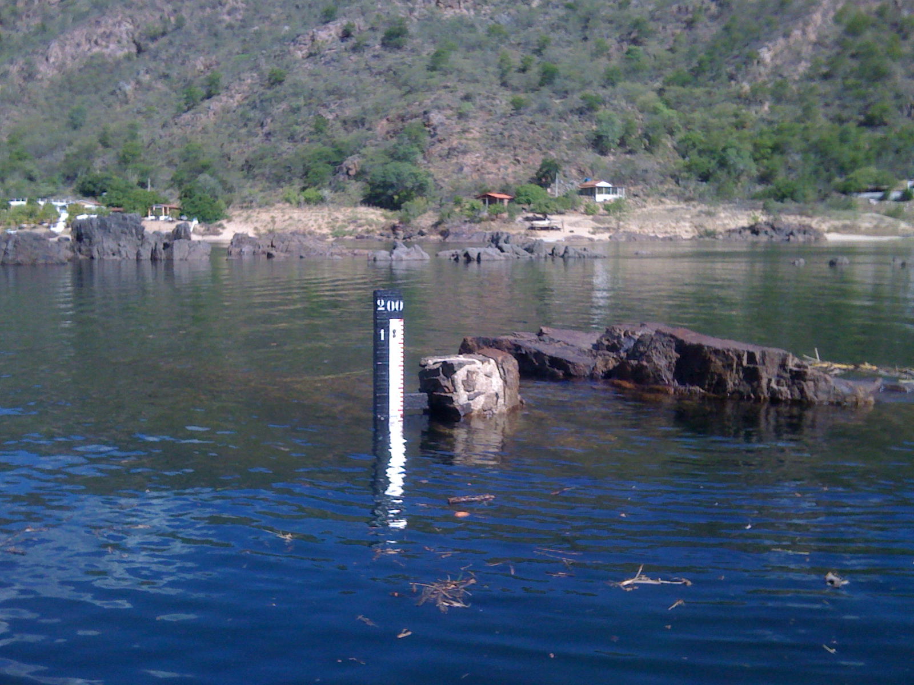 | 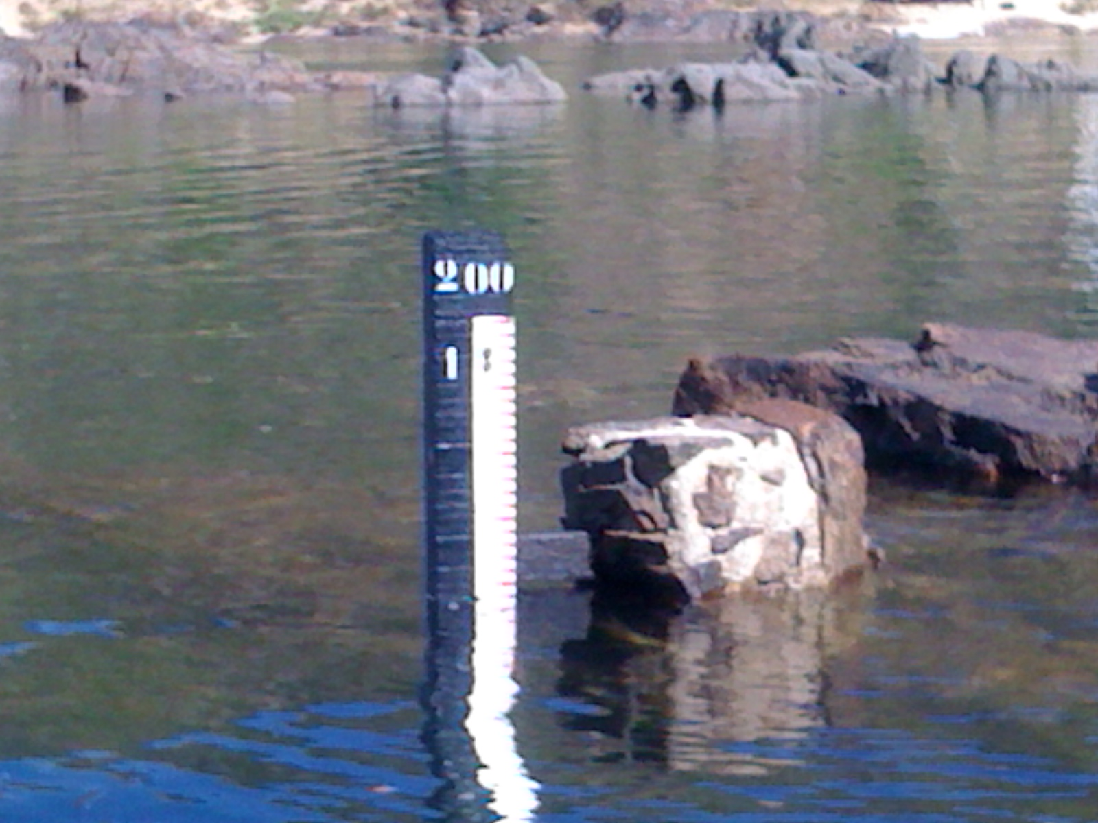
01 – Vista do lance 1/2 (15/04/2013) | 02 – Detalhe do NA da estação Piranhas (15/04/2013)
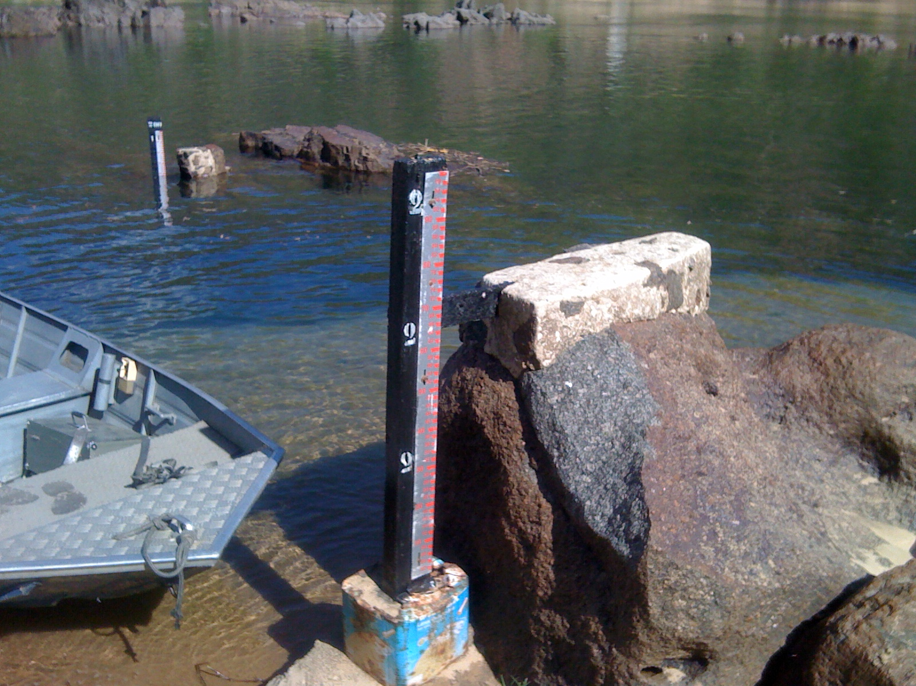 | 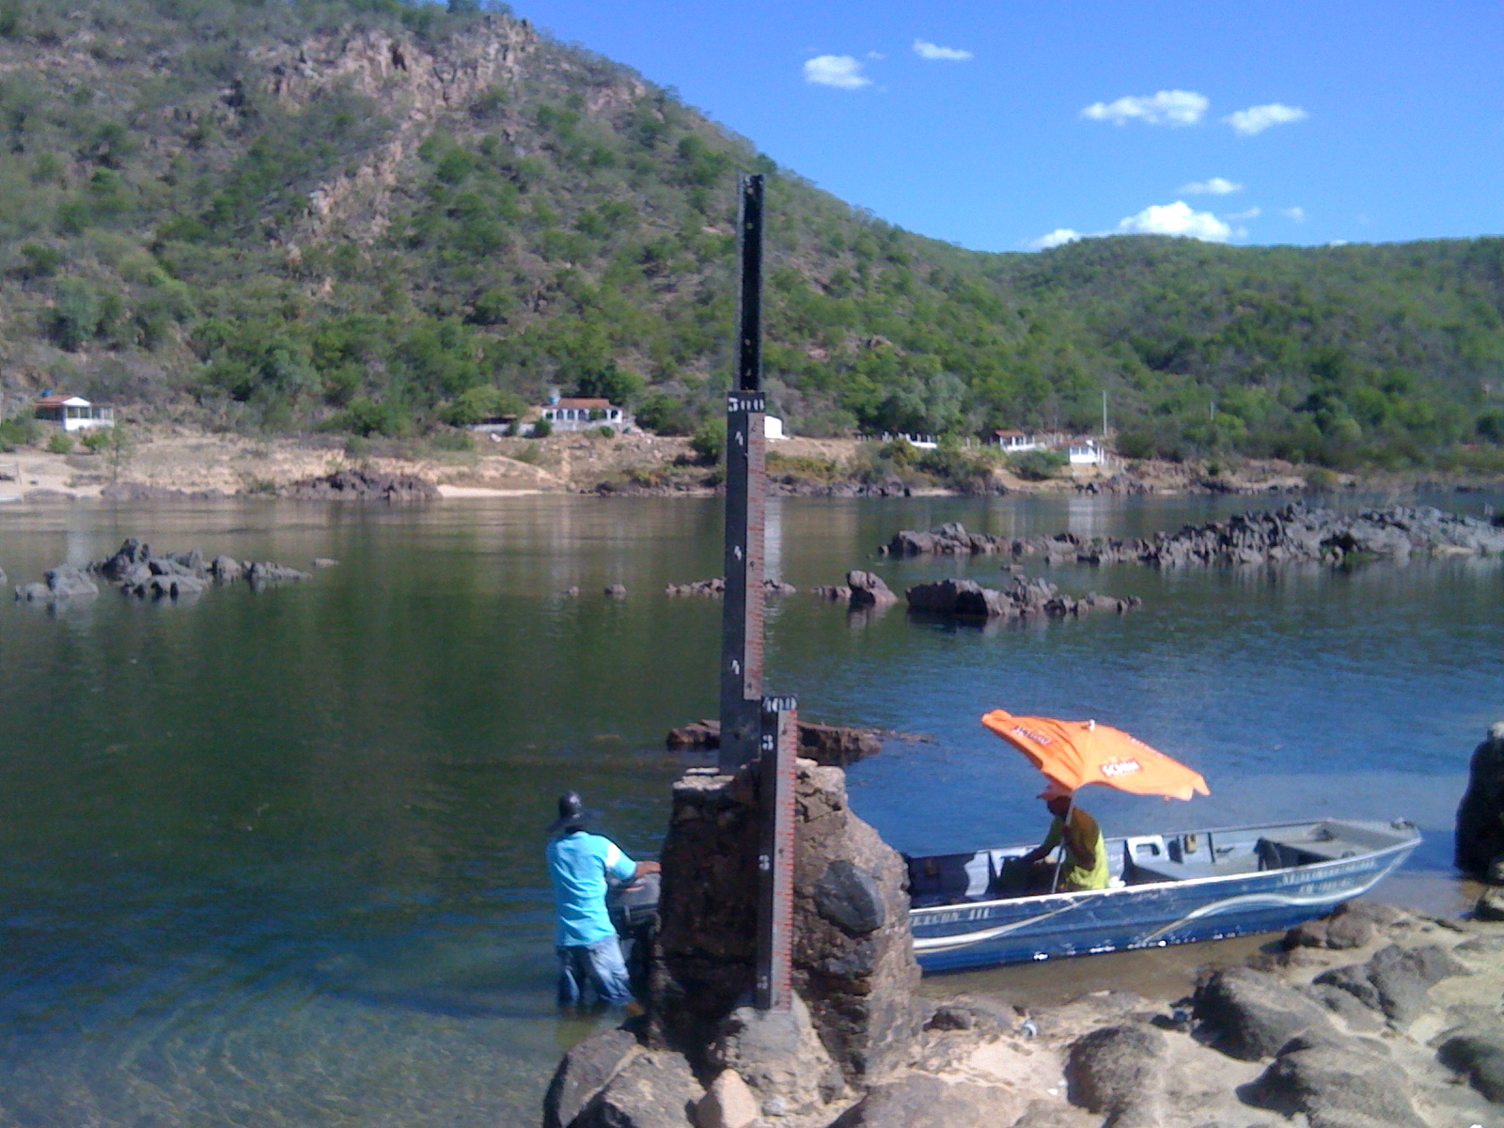
03 – Vista da seção de réguas (15/04/2013) | 04 – Detalhe do lance 3/5 de Piranhas (15/04/2013)
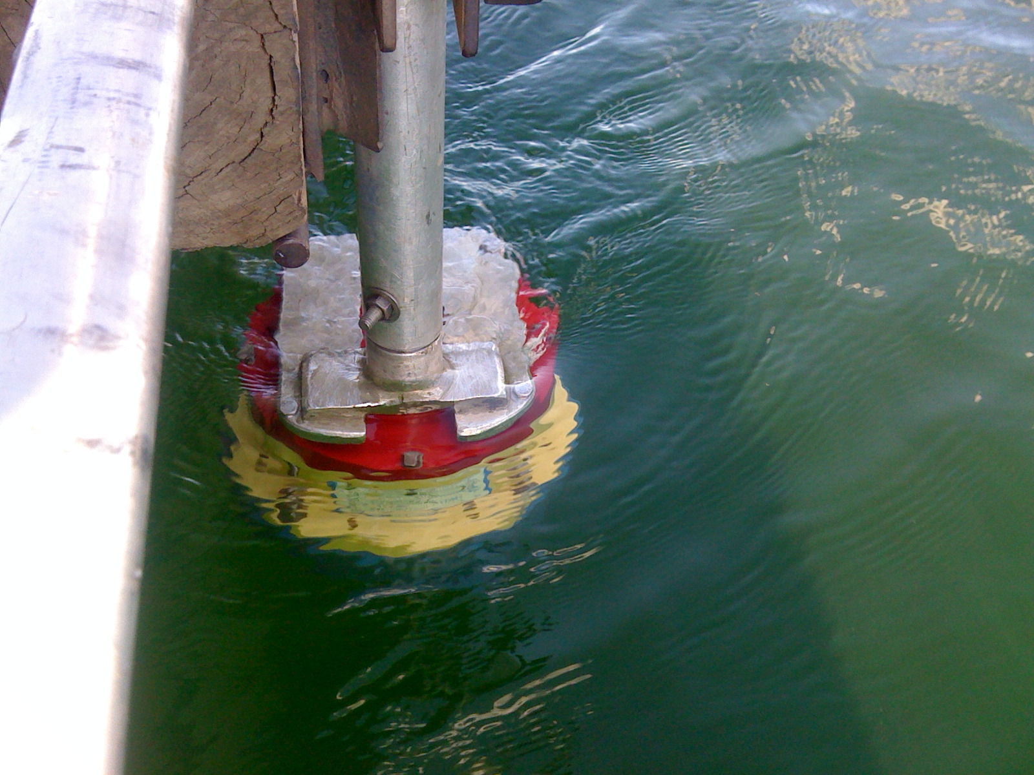 | 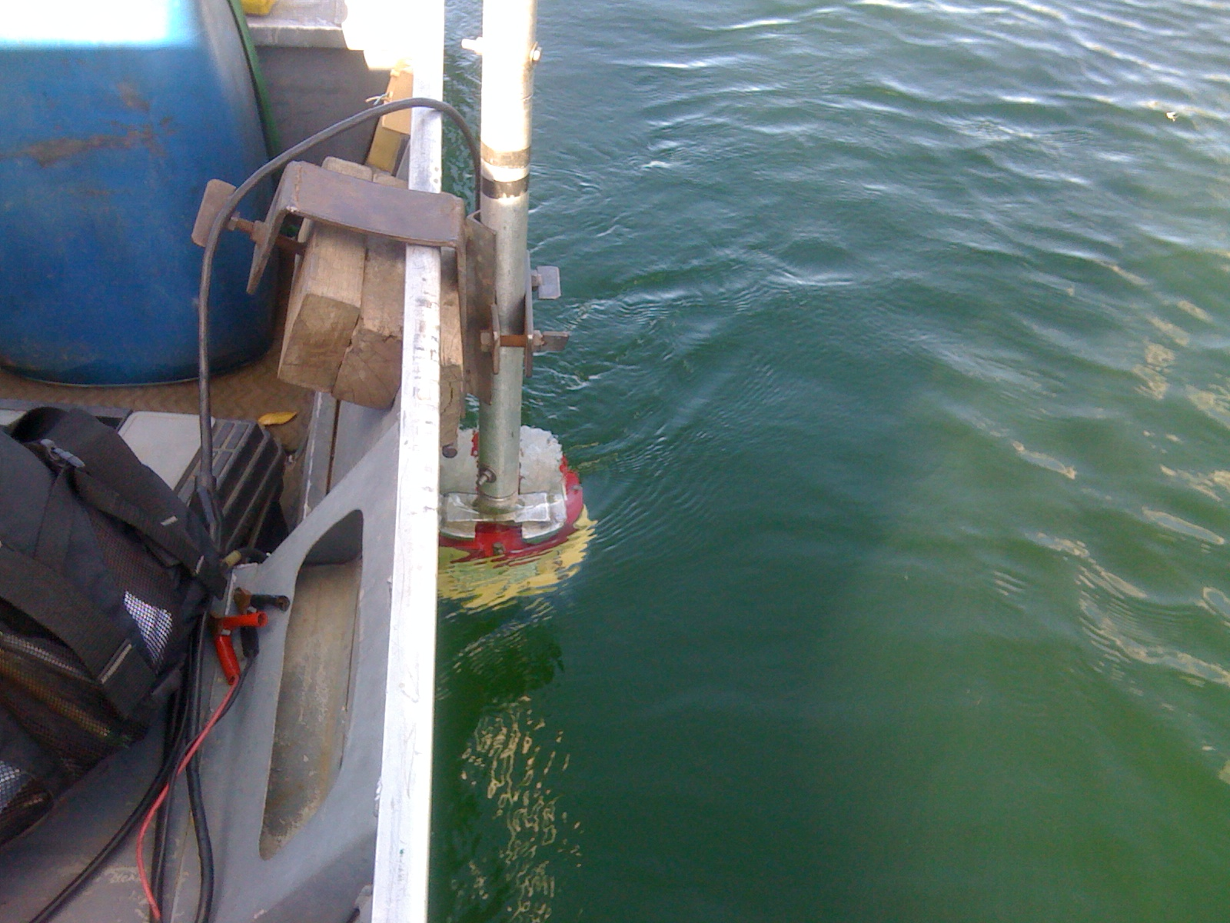
05 – Detalhe do ADCP na medição de vazão de Piranhas (15/04/2013) | 06 – Detalhe do ADCP na medição de vazão em Piranhas (15/04/2013)

